Vendim

Nr. 253, datë 27.4.2007

Për caktimin e elementeve të sigurisë dhe për miratimin e formës dhe të modelit të dokumentit të identitetit të shtetasve shqiptarë
(Ndryshuar me VKM nr. 715, datë 6.11.2007)
(i përditësuar)

Në mbështetje të nenit 100 të Kushtetutës dhe të neneve 6 e 8 të ligjit nr. 8952, datë 10.10.2002 “Për dokumentin e identitetit të shtetasve shqiptarë”, me propozimin e Ministrit të Brendshëm, Këshilli i Ministrave
Vendosi:

1. Caktimin e elementeve të sigurisë së dokumentit të identitetit, sipas aneksit 1, që i bashkëlidhet këtij vendimi.
2. Miratimin e formës dhe të modelit të dokumentit të identitetit, sipas aneksit 2, që i bashkëlidhet këtij vendimi.
3. Vendimet e Këshillit të Ministrave nr. 320, datë 21.5.2004 “Për caktimin e elementeve të sigurisë dhe miratimin e formës së dokumentit të identitetit të shtetasve shqiptarë” dhe nr.579, datë 27.8.2004 “Për miratimin e modelit të dokumentit të identitetit të shtetasve shqiptarë”, shfuqizohen.
4. Ngarkohet Ministria e Brendshme për zbatimin e këtij vendimi.
Ky vendim hyn në fuqi pas botimit në Fletoren Zyrtare.
Kryeministri
Sali Berisha

ANEKSI 1
(Ndryshuar paragrafi i gjashtë i pikës 1 me VKM nr. 715, datë 6.11.2007)

1. Lloji i kartës
Karta e identitetit do të jetë një kartë me një chip elektronik.
2. Elementet e sigurisë të vendosura në trupin e kartës
- GUILLOCHE. Në të dy anët e kartës do të jetë një kompozicion kompleks vijash GUILLOCHE.
- RAINBOW. Kompozicioni Guilloche do të realizohet me teknikën e transformimit gradual të ngjyrave me teknikën RAINBOW.
- Bojë OVI (Bojërat e ndryshueshme optike). Harta e Republikës së Shqipërisë, e printuar me bojë speciale OVI.
- Fotografi Ghost (hije). Fotografi e mbajtësit të kartës në përmasa sa 1/3 e përmasave të fotografisë kryesore.
- Shtresë mbrojtëse transparente me shenja optikisht të variueshme, e aplikuar në të dy anët e kartës përgjatë gjithë sipërfaqes.
- Bojë UV. Një simbol i printuar me bojë të dukshme, me sipërfaqe 100 mm², vetëm nën dritën ultravjollcë.
- Mikrotekst i padukshëm me sy të lirë, por i lexueshëm me lupë me zmadhim 10 herë. Ky element sigurie, përveçse i paraprintuar në kartë, do të realizohet edhe gjatë procesit të personalizimit.
3. Chipi i kartës
Karta e identitetit do të pajiset me një chip të vendosur në brendësi të trupit të kartës dhe do të jenë në përputhje me standardet:
- ISO/ICE 7810 (Karta e identifikimit-karakteristikat fizike);
- ISO 10373 (Karta e identifikimit-metodat e testimit të chip-it me/pa kontakt);
- ISO 7501-3 (Karta e identifikimit-dokumentet e udhëtimit të lexueshme nga makina).
- Chipi do të ketë dy ndërfaqe komunikimi:
- Me kontakt-në përputhje me standardin:
- ISO 7816 pjesa 1 (Kartat e identifikimit-qarku i integruar-karakteristikat fizike);
- ISO 7816 pjesa 2 (Karta e identifikimit-qarku i integruar-dimensionet dhe pozicionimi i kontaktit të chip-it);
- ISO 7816 pjesa 3 (Kartat e identifikimit-qarku i integruar-ndërfaqja elektrike dhe protokollet e transmetimit);
- ISO 7816 pjesa 4 (Kartat e identifikimit-qarku i integruar-organizimi, siguria dhe komandat për ndërveprim);
- Pa kontakt-në përputhje me standardin:
- ISO 14443 pjesa 1 (Kartat e identifikimit-qarku i integruar pa kontakt-karakteristikat fizike);
- ISO 14443 pjesa 2 (Kartat e identifikimit-qarku i integruar pa kontakt-fuqia e radio-frekuencës dhe ndërfaqja e sinjalit);
- ISO 14443 pjesa 3 (Kartat e identifikimit-qarku i integruar pa kontakt-inicializimi dhe antikolizioni);
- ISO 14443 pjesa 4 (Kartat e identifikimit-qarku i integruar pa kontakt-protokolli i transmetimit);
- Chip-i duhet të jetë i certifikuar minimalisht CC EAL4+.
- JAVA do të jetë gjuha e programimit dhe e zhvillimit të aplikacioneve në chip, dhe do të suportojë:
- specifikimet e GlobalPlatform v2.1.1;
- specifikimet e kartës Java minimalisht versionin 2.2.1;
Ruajtja e të dhënave në chip
- Kapaciteti i chip-it do të jetë minimumi 72KB.
- Ruajtja në chip dhe leximi nga chip-i i të dhënave do të realizohen në mënyrë të sigurt në përputhje me standardin:
- ISO 7816 pjesa 4 (Kartat e identifikimit-qarku i integruar-organizimi, siguria dhe komandat për ndërveprim);
- ISO 7816 pjesa 8 (Kartat e identifikimit-qarku i integruar-komandat për veprimet e sigurisë).
Të dhënat në kartë do të ruhen në një strukturë hierarkike të bazuar në file (skedarë) duke suportuar karakteristikat e mëposhtme:
- sistem skedarësh hierarkikë me shumë nivele sipas standardit ISO 7816-4 me një skedar kryesor (Master File-MF) si rrënjë;
- mundësinë për të krijuar skedarë të dedikuar (Dedicated Files-DF) dhe skedarë elementarë (Elementary Files-EF) aq sa nevojitetn dhe memorja e chip-it mund të mbartë:
- mundësinë e krijimit të EF nën MF dhe/ose DF të zgjedhur;
- informacioni në chip ruhet në strukturën logjike të të dhënave (SLD), bazur në standardet e zhvilluara nga ICAO dhe të dokumentuara në “ICAO NTWG, zhvillimi i LDS, për teknologjinë opsionale të shtimit të kapaciteteve, raporti teknik, përsëritje 1.7, 18 maj 2004”.
I gjithë informacioni i printuar në kartë do të ruhet edhe në chip.
- Jetëgjatësia e kartës me chip do të jetë 10 vjet. Chip-i i kartës duhet të sigurojë minimalisht:
- 100,000 cikle leximi të memories;
- 20,000 futje në lexuesin e chip-it me kontakt.
Siguria-kriptografia (në chip)
Platforma e chip-it dhe aplikacionet e vendosura në të duhet të plotësojnë kërkesat e sigurisë për modulet kriptografike, në përputhje me specifikimet e FIPS 140-2, minimalisht niveli i dytë.
Aplikimi i chip-it do të shfrytëzojë kriptografinë simetrike dhe asimetrike (PKI).
Kriptografia simetrike do të realizohet nëpërmjet përdorimit të algoritmit 3DES.
Kriptografia simetrike do të përdoret nëpërmjet ndërfaqes GlobalPlatform për të dhënë autorizimin e nevojshëm sistemeve administrative të kartës. Nëpërmjet kësaj kriptografie do të mbrohen dhe sigurohen funksionet e mëposhtme:
- Menaxhimii aplikacioneve të kartës-ngarkimi/fshirja e aplikacioneve të kartës;
- Menaxhimi i ciklit të kartës-aktivizimi/kyçja e kartës dhe e aplikimeve të saj;
- Përditësimi i të dhënave të kartës.
Kriptografia simetrike do të përdoret edhe për të ruajtur konfidencialitetin dhe integritetin e komunikimit midis ndërfaqes pa kontakt të kartës dhe lexuesit, duke evituar në këtë mënyrë përgjimin dhe marrjen e të dhënave në mënyrë të paautorizuar (data skimming/eavesdropping).
Kriptografia asimetrike (PKI) do të realizohet nëpërmjet algoritmit RSA duke përdorur çelësa me gjatësi 2048 bit. Kriptografia asimetrike do të përdoret për të mbrojtur chip-in dhe të dhënat e tij duke përdorur metodat e përshkruara në raportin teknik të ICAO-“PKI për dokumentet e udhëtimit të lexueshme nga makina, duke ofruar akses vetëm për lexim të chip-it (ICC).v1.1”.
Chip-i duhet të suportojë gjenerimin e çelësave RSA.
Chip-i duhet të jetë i aftë të ruajë në të ardhmen dy certifikata X.509, një për firmën dixhitale dhe tjetrin për inkriptimin e të dhënave. Për të dy certifikatat, në chip do të ruhen edhe dy çelësat korrespondues privatë RSA.
PIN-i (Numri personal i identifikimit)
Do të jenë dy PIN-e të vlefshme për kartën:
- PIN-i i mbajtësit të kartës; përdorimi i këtij PIN-i:
- do të japë autorizimin e mbajtësit për të aksesuar informacione të caktuara (si p.sh. të dhënat biometrike) nëpërmjet ndërfaqes me kontakt;
- do të mbrojë aksesin në operacionet PKI, që konfirmojnë identitetin e mbajtësit të kartës (firmosja dixhitale dhe operacionet e inkriptimit).
- PIN-i administrativ, që do të përdoret për të zhbllokuar kartën, kur kjo e fundit është bllokuar.
4. Të dhënat biometrike
- Fotografia e mbajtësit:
- printohet me ngjyra në anën e përparme të kartës;
- ruhet në chip në përputhje me standardin ISO/IEC 19794-5:2005 (Teknologjia e informcionit-formatet e shkëmbimit të të dhënave biometrike-të dhënat e imazhit të fytyrës), e kompresuar në formatin JPEG.
- Shenjat e dy gishtave ruhen si imazhe dixhitale në chip, sipas standardit ISO/IEC 19794-4:2005 (Teknologjia e informacionit-formatet e shkëmbimit të të dhënave biometrike-të dhënat e imazhit të shenjave të gishtit), e kompresuar në formatin WSQ.
- Të dhënat biometrike duhet të jenë në përputhje me ICAO 9303, ISO 7501-3 dhe specifikimet e BE-së për pasaportën elektronike.

ANEKSI 2
(Ndryshuar paragrafi i dytë i pikës 2, fjalia e parë e pikës 1 dhe pika 2 me VKM nr. 715, datë 6.11.2007)

1. Forma dhe përmasa
Karta e identitetit do të jetë e formatit ID-1 e përcaktuar në standardin ISO 7810 me këto përmasa:
- gjerësia 85.60 mm,
- lartësia 53.98 mm,
- trashësia 0.76 mm (ISO 7813),
- qoshe të harkuara me rreze 3.18 mm (ISO 7813).
2. Përbërja e kartës
Kompozimi i materialit të kartës së identitetit do të jetë në përputhje me standardin ICAO 9303 dhe ISO 7810.
Karta e identitetit do të jetë vetëm polikarbonat, e ndërtuar nga disa shtresa. Teknologjia e bashkimit të shtresave të kartës të sigurojë formimin e një trupi të vetëm dhe të pandashën.
Karta e kompozuar në këtë mënyrë, me disa shtresa, me antenën RF në brendësi dhe chip-in duhet të ketë karakteristikat e mëposhtme:
- jetëgjatësi minimale 10 vjet;
- rezistencë në temperaturë nga -25°C në +85ºC;
- rezistencë mekanike në përkulje>50 000 përkulje e përcaktuar në standardin ISO 10373;
- trupi i kartës të jetë “UV Dull”.
Dokumenti i identitetit ka dy faqe:
1. Faqja kryesore do të jetë ajo në të cilën do të vendosen:
- Fotografia e mbajtësit;
- fotografia hije e mbajtësit në përmasa sa një e treta e përmasave të fotos kryesore (në sipërfaqe sa një e nënta e sipërfaqes së fotos kryesore), e realizuar me teknikën GHOST;
- poshtë fotografisë së mbajtësit do të jetë vendi ku do të vendoset nënshkrimi i mbajtësit;
- në qendër të dokumentit si sfond do të jetë shqiponja dykrenare, e paraprintuar;
- do të jetë e vendosur e paraprintuar shenja e globit në formë rrethore ku do të ketë pjesë të hartës së kontinenteve dhe mbi të do të jetë e vendosur harta e Shqipërisë e paraprintuar me teknikën OVI, me përmasa 19,5mm x 9mm;
- do të jenë emërtimet e përbërësve të gjendjes civile me shkronja të vogla të shtypit.
Në gjuhën shqipe:
emri, mbiemri, atësia, amësia, datëlindja, vendlindja, numri i identitetit, data e mbarimit të afatit.
Në gjuhën angleze:
given name, family name, father’s name, mother’s name, gender, date of birth, place of birth, signature, ID number, expiru date.
- Përbërësit e gjendjes civile do të printohen në fazën e personalizimit me shkronja të mëdha të shtypit.
- Shkrime të tjera të paraprintuara
REPUBLIKA E SHQIPËRISË, KARTË IDENTITETI, IDENTITY CARD, REPUBLIC OF ALBANIA.
- Mikrotext i paraprintuar do të jetë tekst me sipërfaqe totale shkrimi 100 mm².
- E printuar gjatë fazës së personalizimit me mikrotekst do të jetë mbiemri i mbjatësit të kartës dhe numri i identitetit.
2. Në faqen e pasme të kartës:
Chip-i me kontakt dhe pa kontakt. Përmasat e Chip-it dhe vendosja e tij në kartë do të jenë në përputhje me standardin ISO 7816.
- Do të jenë emërtimet e të dhënave të tjera të mbajtësit të dokumentit, me shkronja të vogla të shtypit.
Në gjuhën shqipe:
Ngjyra e syve, gjatësia, numri serial i dokumentit.
Në gjuhën angleze:
Eye colour, height, serial number.
- Do të jenë të dhënat e tjera (ngjyra e syve, gjatësia dhe numri serial i kartës), me shkronja të mëdha të shtypit.
- Në pjesën e pasme të kartës do të jetë një zonë e bardhë e painfluencuar nga sfondi, guilloshi, rainbow e të tjera teknika, të përdorura më sipër, kjo për të mundësuar leximin e qartë të kodit alfanumerik, që do të printohet në fazën e personalizimit. Printimi do të kryhet me OCR-B, zonë e lexueshme nga makinat, në përputhje me standardin ICAO 9303.
Ky kod do të lexohet nga makinat ekzistuese të pasaportave.
- Do të vendoset simboli sipas sipërfaqes së përcaktuar në aneksin 1.
- I paprintuar me mikrotekst do të jetë një tekst, me sipërfaqe totale shkrimi 100 mm².
- Dokumenti i identitetit do të ketë në të dyja faqet edhe një shtresë mbrojtëse, me shenja optikisht të variueshme të tipit OVD (optically variable devices), e cila do të ketë simbole e citime shqiptare.
Vendosja e të gjitha elementeve të disajnit, që përfshijnë:
- elementet grafike;
- elementet e sigurisë;
- elementet e rubrikave, përbërësit e gjendjes civile të mbajtësit, të dhënat shtesë të mbajtësit;
- kompozimi i shtresës mbrojtëse, si dhe pamja përfundimtare do të realizohen pas lidhjes së kontratës me kompaninë fituese.

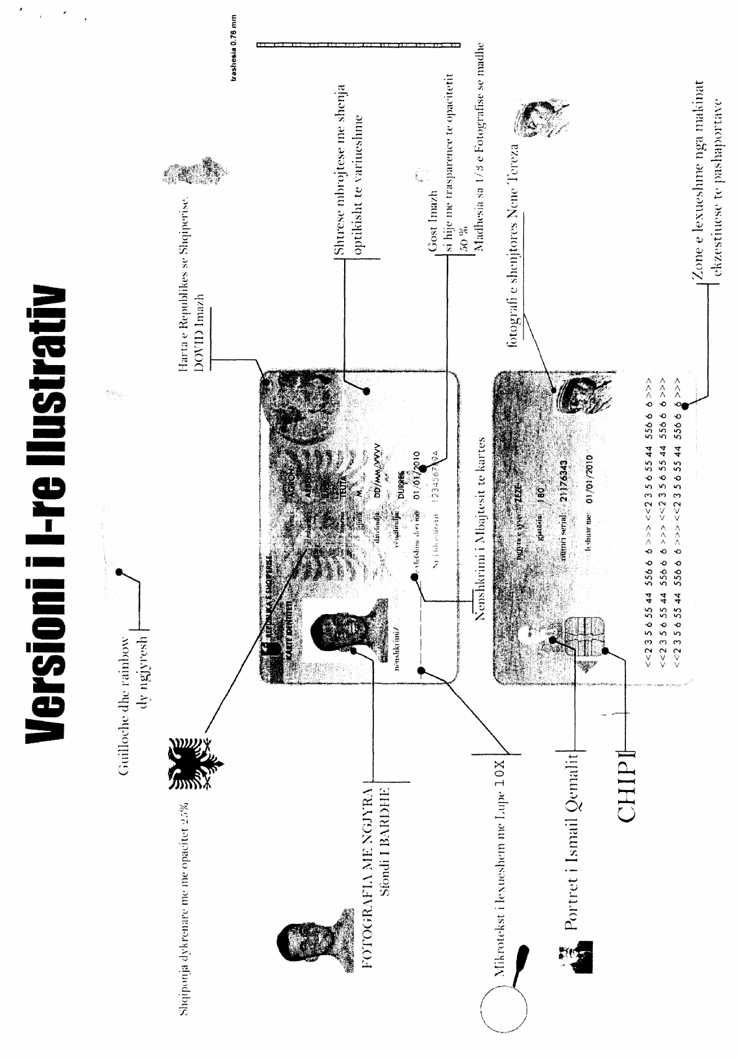
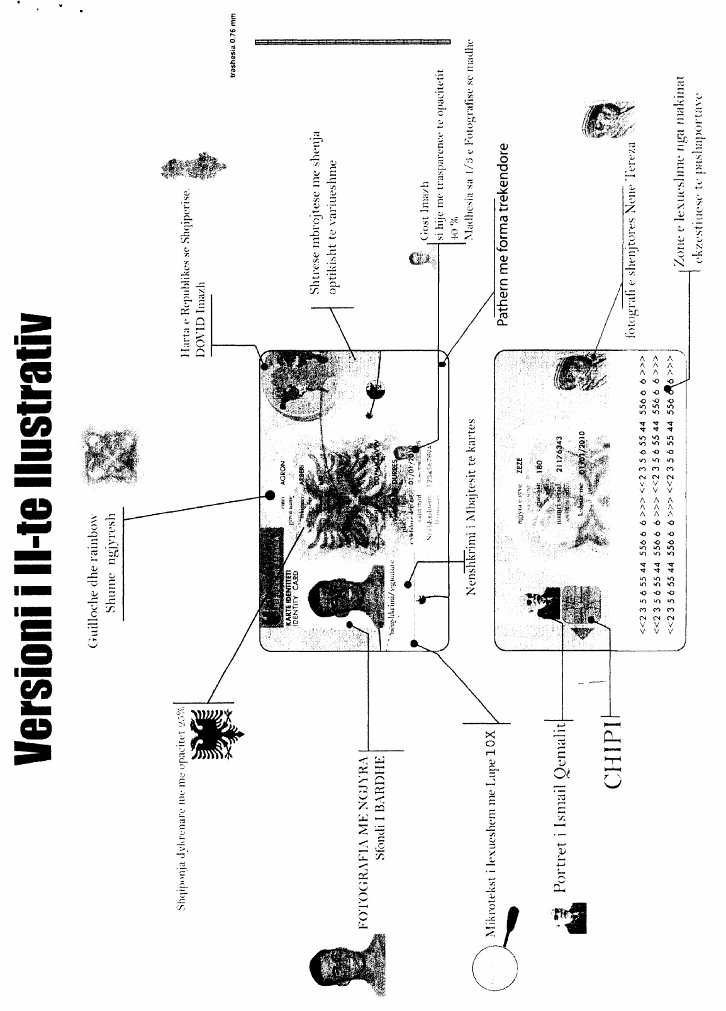

Vizatimi i dizanjit me vija-vija të holla të vazhduara.
Printimi i dizanjit duke siguruar variacion progresiv të ngjyrave. Kjo teknikë realizon kalimin gradual të ngjyrave nëpërmjet shkrirjes së tyre.
Bojërat e ndryshueshme optike përmbajnë shtresa shumë të vogla të një filmi special, i cili ndryshon ngjyrë nëse shihet në kënde të ndryshme.
Një riprodhim me gjysmë toni i imazhit origjinal, që printohet në të njëjtin vend ku janë të vendosura të dhënat personale të mbajtësit të kartës.
Imazhe dhe shkrime në volum të krijuara nga fenomeni i përthyerjes së dritës. Imazhet shfaqen dhe/ose ndryshojnë ngjyrë në varësi të këndit të shikimit (të përthyerjes së dritës) dhe të krijojnë idenë e lëvizjes së tyre.
Tolerancat e nevojshme të aplikimit të kësaj shtrese do të përcaktohen me saktësi në momentin e lidhjes së kontratës.
UV DULL përshkruan karakteristikën e trupit të kartës për të mospasur tipare floreshente, për të siguruar në këtë mënyrë printimin e padukshëm UV.

